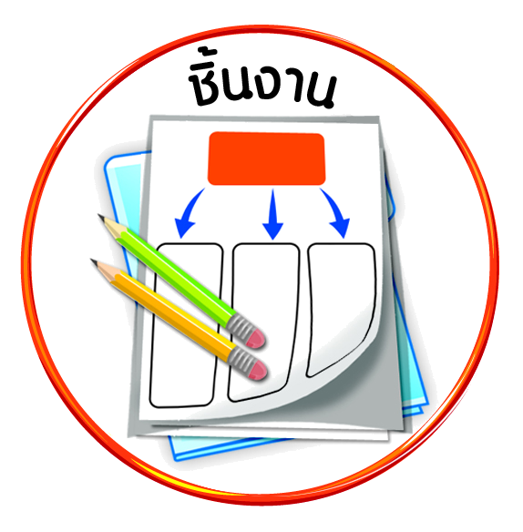


ได้_____คะแนน
คะแนนเต็ม ๑๐ คะแนน
ชิ้นงานที่ ๙ เรื่อง การปฏิบัติตนตามกฎ ระเบียบของโรงเรียน

วันที่ เดือน พ.ศ. .
ชื่อ ชั้น เลขที่ .

ให้นักเรียนบันทึกผลการปฏิบัติตนตามกฎ ระเบียบของโรงเรียน และตอบคำถาม

ฉันปฏิบัติตามกฎ
ระเบียบของโรงเรียนโดย
ผลของการปฏิบัติตนตามกฎ
ระเบียบของโรงเรียน

การรักษาความสะอาด
ต่อตนเอง
ต่อโรงเรียน
ต่อสังคม

การรักษาของใช้ร่วมกัน

การดูแลพื้นที่ที่ได้รับมอบหมาย

๑. เมื่อฉันปฏิบัติตามกฎ ระเบียบของโรงเรียนแล้ว ฉันรู้สึก
๒. ฉันจะปฏิบัติตามกฎ ระเบียบของโรงเรียนตลอดไป เพราะ

